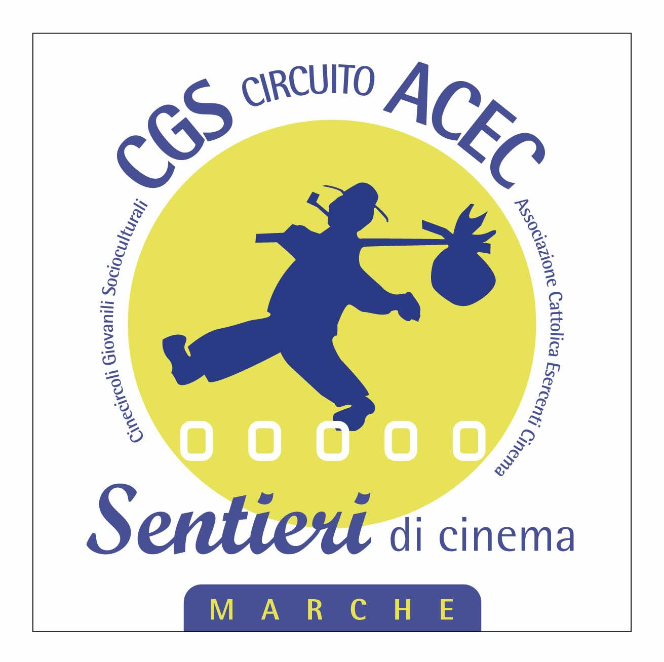



MEDIATECA delle MARCHE

Liceo Ginnasio di Stato “C. Rinaldini” con annessa sezione pedagogico sociale- Ancona

PROGETTO LO SCHERMO RACCONTA

DESTINATARI:
alunni liceo Classico/Socio-Pedagogico “Rinaldini” – Ancona – A.S. 2006/2007

I Incontro
Elementi di linguaggio audiovisivo.
I codici cinematografici: dall’inquadratura al montaggio.
Il racconto cinematografico: storia – racconto – focalizzazione.

II Incontro
Articolazione delo Spazio e del Tempo nel Cinema.
Spazio come Superficie e Profondità; Spazio In e Off;
lo Spazio evocato: la colonna sonora.
Il Tempo cinematografico: Durata – Ordine – Frequenza.

III Incontro
Codici audiovisivi nella comunicazione pubblicitaria.

IV Incontro
La serie TV “Dr. House”: visione insieme di un episodio e laboratorio di analisi.

V Incontro
Dulcis in fundo: un vero film. Visione insieme e laboratorio di analisi; come condurre un dibattito, anche durante l’assemblea d’Istituto; come valorizzare un film.

Note metodologiche:
- Tutti gli incontri avranno impostazione laboratoriale a carattere teorico-pratico, cioè offriranno contenuti di base, esemplificazioni video tratte da film e schede di lavoro per eseguire esercizi di analisi del linguaggio audiovisivo e cinematografico; i primi tre saranno tenuti dal prof. Fabio Sandroni, gli ultimi due dalla prof.ssa Nadia Ciambrignoni.
- I primi cinque incontri saranno seguiti da uno stage di ideazione, progettazione, sceneggiatura e produzione di un cortometraggio, guidato dal regista Togliani e dalla prof.ssa Daniela Santangelo.
- Il corso inizierà Giovedì 8 Febbraio 2007 presso l’Aula Magna del Liceo Classico Rinaldini, dalle ore 14 alle 17 e proseguirà con gli altri quattro appuntamenti nei successivi Giovedì.
- Per la parte realizzativa seguiranno accordi con il regista.

